**ANEXO I**

**PLIEGO DE CONDICIONES PARTICULARES Y TÉCNICAS PARA LA CONTRATACIÓN POR LA ASOCIACIÓN INSERTA EMPLEO DE LOS SERVICIOS DE ­­­­­­CONSULTORÍA DEL PROYECTO “SEGUIMIENTO DE LAS CONTRATACIONES”, EN EL MARCO QUE REPRESENTA LA EJECUCIÓN Y GESTIÓN DEL PROGRAMA OPERATIVO DE INCLUSIÓN SOCIAL Y ECONOMÍA SOCIAL, Y EL PROGRAMA DE EMPLEO JUVENIL, COFINANCIADOS POR EL FONDO SOCIAL EUROPEO (FSE)**

**CÓDIGO: 005/CM/18**

|  |
| --- |
|  |

**A.- Objeto del Contrato**

|  |
| --- |
| La encuesta del seguimiento de las contrataciones es una encuesta continua a las empresas que han contrato a personas con discapacidad mediante el proceso de intermediación realizado por INSERTA empleo.  La finalidad principal de dicha encuestación es conocer el grado de sostenimiento de los contratos generados. Además de dicha información, mediante este estudio se pretende identificar nuevas oportunidades de inserción en los casos en los que se detecte la no continuidad en el empleo de la persona contratada. Igualmente se indaga sobre las casusas de no continuidad, haciendo una prospección de las ratios relacionadas con la no superación del periodo de prueba y de la baja voluntaria. |

**B.- Destinatarios de la prestación del servicio**

|  |
| --- |
| Los destinatarios del presente estudio empresas que han contratado personas con discapacidad mediante la intermediación de INSERTA empleo.  **C.- Plazo de ejecución, posibilidad de prórroga y penalizaciones**  El plazo de ejecución del presente contrato será desde la firma del contrato de servicios hasta **la finalización del presente año.**  No se contempla la posibilidad de prórroga para los trabajos enmarcados en este proyecto.  El retraso en el plazo de ejecución supondrá una penalización en la proporción de 0,20 por cada 1.000 euros del precio del contrato por cada día natural de demora, sin perjuicio de la indemnización que proceda por los daños y prejuicios que pudieran ocasionarse. |

**D.- Presupuesto máximo de la licitación**

|  |
| --- |
| **Valor estimado del contrato: 45.000 euros**  **Importe del contrato: 45.000 euros**  **Impuesto del valor añadido: (*) 9.450**  **Importe Total: 54.450**  *(*) El presupuesto base fijado no incluye el IVA/IGIC o impuesto correspondiente y, en consecuencia, a todos los efectos las ofertas presentadas deberán comprender tanto la base imponible como el importe del impuesto si procede, en partidas separadas; en cualquier caso, la valoración se realizará sobre la Base Imponible***.** |

**E.- Procedimiento de adjudicación. Lugar y plazo de presentación de proposiciones**

|  |
| --- |
| **Tipo de concurrencia**:  Concurso público. Publicación en web INSERTA EMPLEO  **Lugar y fecha límite para la presentación de ofertas:**  Domicilio de la Asociación INSERTA EMPLEO, sito en Calle Fray Luis de León, 11, 2ª Planta, a la atención de Luis Enrique Quífez, Consultor de la Dirección de Marketing y Comunicación.  Fecha límite**:** 2 de octubre de 2018 a las 15:00 horas.  Remitirse al **Bloque III (Bases de Licitación y Adjudicación) Apartado 2.1 del Pliego de Condiciones Generales** para la Contratación, donde se especifica en detalle las indicaciones al respecto. |

**F.- Forma de presentación de proposiciones**

Remitirse al **Bloque III (Bases de Licitación y Adjudicación) Apartado 2.2 del Pliego de Condiciones Generales** para la Contratación, donde se especifica en detalle las indicaciones al respecto.

1. **Declaraciones responsables a presentar (Sobre A1)**

Ver **Bloque** **III (Bases de Licitación y Adjudicación) Apartado 2.3.a. del Pliego de Condiciones Generales** para la Contratación, donde se especifican en detalle las indicaciones al respecto.

1. **Características técnicas del servicio y documentación técnica a presentar (Sobre B) relativa a criterios sujetos a juicio de valor**

**Características técnicas del servicio a contratar**

La finalidad principal de dicha encuestación es conocer el grado de sostenimiento de los contratos generados. Además de dicha información, se establecen los siguientes objetivos específicos:

* Generar una metodología eficaz para contactar con las empresas de manera mensual.
* Alcanzar información del sostenimiento del empleo a la mayor muestra de contratos posibles.
* Contar con información reciente sobre pérdida o sostenimiento de empleo de los contratos temporales
* Conocer el grado de renovación de contratos o prorrogas, de los mismos.
* Analizar los principales aspectos que caracterizan el sostenimiento de empleo y estudiar las razones de pérdida de empleo.
* Analizar las principales causas que sustentan los altos porcentajes detectados de no continuidad como consecuencia de la no superación del periodo de prueba y la baja voluntaria.

**Metodología.**

Por las características del estudio la metodología que se aplicará será obviamente cuantitativa mediante la implementación de una encuesta, sin embargo, existen una serie de particularidades que serán necesario tener en cuenta:

**Periodicidad**

Con el fin de obtener una información lo más actualizada posible del sostenimiento de empleo, a comienzo de cada mes, se contactará con una base de datos de todas aquellas entidades, en las que la relación contractual establecida tenga previsión de finalización en el mes anterior. Es decir, conocemos a priori la fecha de inicio y de fin de cada contrato que se genera, de tal forma que es factible saber el número de contratos que finalizarán cada mes y en consecuencia el número de encuestas a realizar en ese mismo periodo.

Esta circunstancia es válida para los contratos cuya duración en menor a un año. Cuando se trata de contratos de más de un año o indefinidos se plantea a priori generar un contacto de seguimiento a los 6 meses y al año.

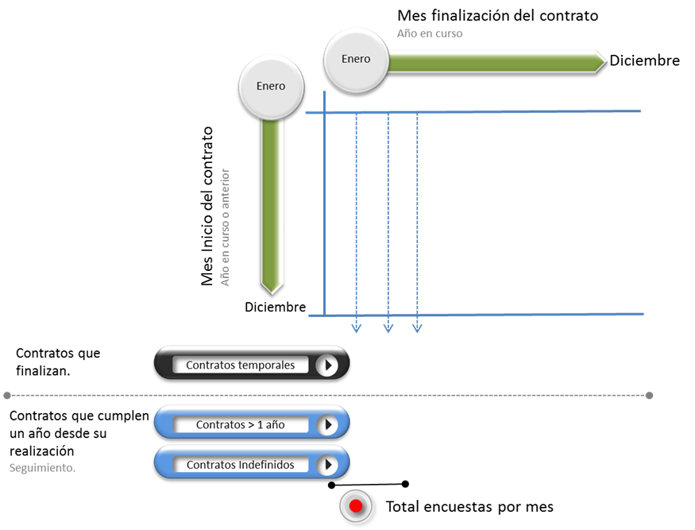

**Este diseño metodológico para la recogida de la información, habría que adaptarlo, consecuencia de lo avanzado del año, por tanto, se hará una primera gran oleada, para los contratos acumulados hasta el momento del inicio de la encuesta y los meses finales del año se recuperará la fórmula de contacto mensual.**

**Muestra**

El objetivo a alcanzar no se determinará por medio de una muestra probabilística, sino que se tratará de cubrir el universo en su totalidad, es decir todos los contratos temporales que van finalizando cada mes, así como los indefinidos y de más de un año que cumplen 6 meses para realizar su seguimiento. Alcanzar un 100% obviamente no es plausible, por lo que establecemos un 70% de respuestas validas como compromiso mínimo para la realización de este estudio.

Como orientación indicar que la cifra de contratos testada en ejercicios anteriores se eleva aproximadamente a uno 7.000, aunque la verdadera unidad de análisis es la empresa, dado que una misma entidad puede haber generado más de un contrato, en este sentido, el total de empresas contratantes se encuentra ligeramente por encima de las 1.100. Al mes, la suma de los contratos temporales, eventuales e indefinidos, arroja una media aproximada de unos 500 contratos a encuestar, que generalmente han sido realizados por unas 200 empresas.

Como se ha indicado, una misma empresa puede haber contratado a varias personas, por lo que cuando se establezca el contacto, será preciso recabar información para cada uno de ellos.

**Tipología de encuestación**

A las empresas con más de un contrato, según la metodología empleada en los últimos años, se le ofrece el mayor número de posibilidades y canales para que cumplimente la encuesta, por ello, además de la encuesta telefónica se le otorga la posibilidad de responder por otras vías: como, por ejemplo, fax, correo electrónico o vía Web…

Cuando se posibiliten vías alternativas a la encuesta telefónica, será necesario establecer un protocolo de llamadas de seguimiento y recordatorio. En este sentido, entendemos que el proceso básico a implementar sería el siguiente:

* + - Llamada de presentación y solicitud de participación en la encuesta.
    - En función del número de contratos realizados por esa empresa (5 o más), ofrecimiento de vías alternativas para la cumplimentación. (fax, correo, Web…) aunque si lo desea, aunque tenga más contratos podría igualmente contestar telefónicamente.
    - Seguimiento de las entidades que deciden realizar la encuesta por otras vías.
    - Recordatorio a las entidades que no lo han cumplimentado en el plazo establecido.
    - Generación de base de resultados conjunta de resultados*.*

*La descripción de este procedimiento, no invalida otras posibles metodologías de aplicación, o la mejora del aquí descrito. Por ello, en las propuestas se deberá incluir una detallada redacción del procedimiento que se implementará.*

**Cuestionario**

El cuestionario a aplicar será facilitado a la entidad adjudicataria, se trata de una breve encuesta de unas 10 preguntas aproximadamente (duración estimada de unos 5 minutos para el caso de tener que contestar a todas las cuestiones, situación que representa algo más del 40% de las encuestas). En cualquier caso, de manera conjunta y tras la adjudicación se podrán acordar los ajustes que se estimen necesarios para la mejora del mismo.

**Procedimiento de trabajo:**

Al tratarse de una encuesta de características muy particulares exponemos un ejemplo de procedimiento o flujo de trabajo para facilitar el adecuado cumplimiento de los objetivos planteados, en cualquier caso, será necesario incluir en las propuestas el detalle del flujo de trabajo sugerido, para conocer cómo se llevará a cabo la implementación.

Ejemplo:

Procedimiento:

* **Recepción de la base de datos mensual (o acumulado anual):** 
  + - Identificación del número de encuestas por entidad.
    - Identificación del tipo de contrato para establecer la ruta o tipo de encuesta a realizar.
* **Encuestación:**
  + - Contacto telefónico solicitando la colaboración
      * Empresas con menos de 5 contratos: Encuesta telefónica.
      * Empresas con más de 5 contratos: Se ofrece opciones diversas para la encuestación.
* **Resultados:**
  + - Elaboración de resumen mensual de resultados
    - Elaboración de ficheros de resultados mensuales
    - Al final del año: elaboración de informe anual de resultados.

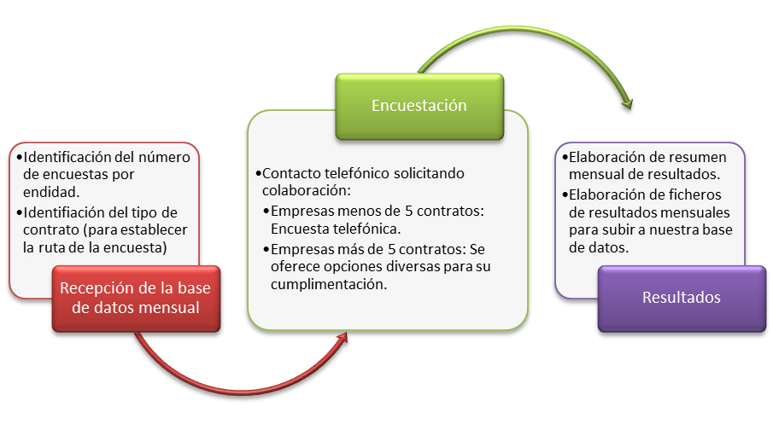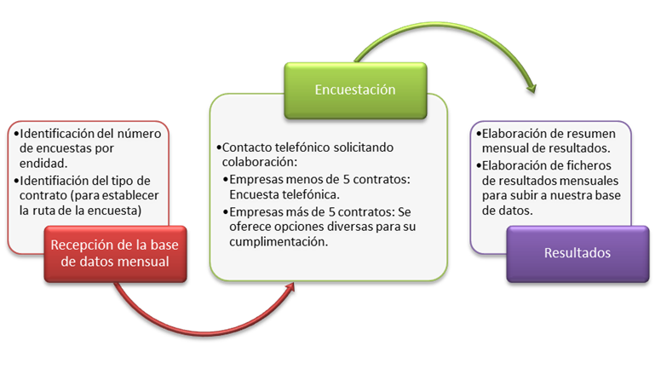

**Análisis de la no continuidad:**

Tal y como se ha indicado, además de generar el sistema de encuestación, como continuación de los trabajos iniciados en oleadas anteriores, se pretende seguir profundizando en dos aspectos específicos de la no continuidad en el puesto de trabajo, en concreto en los casos de la no superación del periodo de prueba y la baja voluntaria.

Según los últimos resultados las dos situaciones que se pretenden estudiar representan más del 33% de la no continuidad en el empleo. En número absolutos estaríamos hablando de un universo de estudio de unos 800 casos.

|  |  |
| --- | --- |
| **Motivos de no continuidad** | **Porcentaje** |
| Fin de contrato (Contrato para momento puntual: interinidad sustitución, picos de trabajo...) | 42,9% |
| Fin de contrato (No se ha renovado a la persona) | 17,1% |
| **Baja voluntaria** | **14,0%** |
| Despido | 3,8% |
| **No superación del periodo de prueba** | **19,5%** |
| Otro | 2,7% |

**Metodología estudio sobre la no continuidad:** En el desarrollo técnico que se presente para este concurso, se hará constar el tipo de metodología que se aplicará, las muestras de análisis, las técnicas utilizadas etc….. En cuanto a la temporalidad, este apartado debe realizarse a finales del año, para contar con muestra suficiente (detección de casos a lo largo de la encuesta mes a mes) entendemos que el mes de noviembre sería el más adecuado.

**Resultados**

Será necesario contar con un fichero mensual (o bien acumulado para la primera oleada) en formato Excel y con una estructura especifica (que se facilitará en su momento) para poder incorporar la información del seguimiento de las contrataciones a nuestra base de datos operacional.

Así mismo, en cada oleada se entregará un informe resumen (PowerPoint) de unas tres/cuatro transparencias con los principales resultados (sostenimiento por tipo de contrato, territorio etc….) éste será lo más práctico y visual posible.

Igualmente, a la conclusión del año, se realizará un informe global (30-40 páginas máximo) de los resultados del conjunto de la investigación.

Para el caso del análisis de la no continuidad, se realizar una presentación de resultados específica que contenga las claves de los resultados obtenidos.

**Documentación técnica a presentar**

La entidad asignada para el desarrollo de la investigación deberá entregar los siguientes productos:

* Descripción detallada de todo el proceso de trabajo: Tipo de encuesta, modo de aplicación, protocolos de actuación, seguimientos etc…(tanto para el sistema de encuestación mensual como para el análisis especifico de la no continuidad).
* Descripción del equipo de trabajo y volumen de encuestadores dedicados a este proyecto.
* Descripción del sistema de control de la calidad de las encuestas realizadas.
* Resultados mensuales en formato Excel para exportación a base de datos.
* Resultados mensuales y anuales en formato SPSS y Excel
* Informe resumen mensual (3-4 pág.).
* Informe resumen anual (30-40 pág.).
* Informe final sobre la no continuidad en el empleo (30-40 pág.)

1. **Documentación Económica a presentar (Sobre C) relativa a criterios no sujetos a juicio de valor**

|  |
| --- |
| **La proposición económica presentada por el licitador, debidamente firmada y fechada, deberá ajustarse al modelo que figura como Anexo IV(Bis) en el presente Pliego de Condiciones Particulares y Técnicas, “Modelo de Presentación de Oferta Económica”.** |

**J.- Presentación de documentación previa a la adjudicación del contrato. Lugar, plazo y forma de presentación de proposiciones**

**NOTA: Solo se aportará cuando el órgano de contratación lo requiera conforme a lo establecido en el Pliego de Condiciones Generales (aptdo. 5 del Bloque III).**

La documentación se presentará en el domicilio de la Asociación INSERTA EMPLEO, sito en Calle Fray Luis de León, 11 2ª planta, a la atención de Luis Enrique Quifez Embiz, Consultor de la Dirección de Marketing y Comunicación.

La fecha límite para la presentación de la documentación será la que se referencie en la notificación que Inserta Empleo envíe al licitador.

Ver el **Bloque** **III (Bases de Licitación y Adjudicación) Apartados 5.1. y 5.2. del Pliego de Condiciones Generales** para la Contratación, donde se especifican en detalle las indicaciones al respecto.

**J1.- Documentación General previa a la adjudicación del contrato (Sobre A2)**

Ver el **Bloque** **III (Bases de Licitación y Adjudicación) Apartado 5.3. del Pliego de Condiciones Generales** para la Contratación, donde se especifican en detalle las indicaciones respecto a los:

* **Documentos acreditativos de la personalidad y capacidad jurídica y de obrar del empresario.**
* **Documentos acreditativos de la representación**
* **Copia de la Póliza de responsabilidad civil de las empresas**
* **Documentación: Especificaciones para Uniones Temporales de Empresarios**
* **Documentación específica de subcontratación**

**J2.- Criterios de solvencia técnica y profesional previa a la adjudicación del contrato y documentación a presentar (Sobre A2).**

Documentación a incluir. Aquellos licitadores que no reúnan la solvencia mínima exigida en este punto, serán excluidos de la licitación.

**Criterio 1:** Experiencia demostrable en proyectos de similares características. Para ello será preciso adjuntar una relación de trabajos realizados en los últimos 2 años de un perfil semejante a la presente licitación.

**Criterio 2:** Acreditación de solvencia técnica suficiente para el desarrollo del trabajo descrito en lo referente a estructura y personal cualificado.

**K.- Criterios de solvencia Económica y documentación a presentar**

**(Sobre A2)**

Ver el **Bloque** **III (Bases de Licitación y Adjudicación) Apartado 5.3. del Pliego de Condiciones Generales** para la Contratación, donde se especifican en detalle las indicaciones respecto a la **Documentación acreditativa de la solvencia económica.**

O

**L.- Forma de pago**

La facturación de los servicios prestados por parte del Contratista se efectuará en función en tres hitos tras la presentación de las correspondientes pruebas documentales que los justifiquen. Dichos hitos serían:

* Incido de los trabajos y generación de la estructura básica de encuestación: 20% del importe total.
* Implementación de la primera oleada: 60% del importe total.
* Informes de resultados finales: 20% del importe total.

El pago de los honorarios del Contratista se hará efectivo por Inserta Empleo en el plazo máximo de sesenta días contados desde la presentación de una factura conforme a la normativa vigente y demás documentos que acrediten la realidad de los servicios prestados durante el periodo de vigencia del contrato, previa comprobación y aceptación de la actividad realizada mediante los mecanismos establecidos a tal efecto por Inserta Empleo, los cuales el Contratista manifiesta conocer y aceptar.

Las facturas correspondientes a la adjudicación deberán cumplir los siguientes requisitos:

* Deberán enviarse por correo electrónico a la dirección lquifez.inserta@fundaciononce.es, o por correo ordinario / servicio de mensajería a la Asociación Inserta Empleo, A/A de Luis Enrique Quífez, c/ Fray Luis de León,11, 2ª Planta, 28012, Madrid.
* En el concepto de la/s factura/s, se indicará, *Trabajos correspondientes al estudio “EVOLUCIÓN TECNOLÓGICA DE ODISMET”*
* Por otro lado, deberá incluirse el siguiente (o siguientes) texto(s), en función del (de los) Programa(s) Operativo(s) que proceda(n), según las indicaciones que marque Inserta Empleo:

*“Prestación de servicios realizada en el marco del Programa Operativo de Inclusión Social y de la Economía Social cofinanciado por el Fondo Social Europeo.”*

                                               y/o

*“Prestación de servicios realizada en el marco del Programa Operativo de Empleo Juvenil cofinanciado por el Fondo Social Europeo”*

**M.- Subcontratación**

|  |
| --- |
| En el caso de que el licitador pretenda subcontratar algún servicio, deberá tener en cuenta el porcentaje marcado en el **Bloque IV (Ejecución del Contrato) apartado 4 del Pliego de Condiciones Generales** y documentar expresamente el concepto de subcontratación y el porcentaje que representa sobre el importe propuesto por el licitador en su oferta económica. Este documento deberá ir firmado y sellado por el representante de la entidad licitadora.  **El licitador que incluya información con la que se pueda presuponer el importe de la oferta económica, quedará automáticamente excluido de la licitación.** |

**N.- Criterios de valoración de las propuestas.**

|  |  |
| --- | --- |
| **CRITERIOS SUJETOS A JUICIO DE VALOR (HASTA 60 PUNTOS):** | **Ptos.** |
| **REQUISITOS TÉCNICOS** | **60** |
| 1. **Calidad de la propuesta metodológica.** | **30** |
| Se atenderán a los siguientes aspectos:   * Tipo de encuestas * Metodología de aplicación * Muestra, ratio de respuesta |  |
| 1. **Estructura, plan y organización del trabajo** | **20** |
| Se atenderá a cuestiones como:   * Planificación del proyecto. * Estructura y aplicación del plan de trabajo. * Diseño de herramientas de recogida de la información * Generación automática de mensajes a redes sociales |  |
| 1. **PROPUESTAS DE MEJORA** | **10** |
| Los dos grandes bloques de mejora a los que se atenderá son:   * Mejoras en el modelo de recogida de datos y su eficacia. * Mejoras en la presentación de informes, calidad de la información y análisis. |  |

|  |
| --- |
| **CRITERIOS NO SUJETOS A JUICIO DE VALOR (Máximo 40 puntos)** |
| **PROPUESTA ECONÓMICA** |
| Las ofertas se valorarán conforme a una de las siguientes fórmulas en función del número de licitadores que se presenten, ya que a la hora de aplicar el porcentaje permitido hasta la baja temeraria se utilizará el siguiente criterio:  1.- Cuando concurra un solo licitador no se admitirá su oferta cuando sea inferior al 30 % del precio máximo establecido para la licitación.  2.- Cuando concurran dos o más licitadores, no se admitirán las ofertas que sean inferiores al 30% de la media de las ofertas presentadas [0,7 x Media aritmética].  **Fórmula 1** *(cuando concurra un solo licitador)*    Siendo **PM**el presupuesto máximo de licitación (en la fórmula se sustituye por el valor estimado del contrato o curso, si se ha solicitado desglose); **PO**el precio ofertado por el licitador (en la fórmula se refleja el presupuesto ofertado para el contrato o acción, si se ha solicitado desglose); Máxima puntuación otorgable a la oferta económica, que en este caso es de **xx** puntos (se aplica en la fórmula el dato xx), y porcentaje permitido hasta la baja temeraria (donde se aplica en la fórmula 70). **La temeraria se calcula igualmente sobre la base imponible, nunca se tienen en cuenta los impuestos.**  La puntuación otorgada se situará entre **0 y xx puntos** según el importe de la oferta recibida. Sólo será valorada la oferta comprendida entre el precio máximo (valor estimado del contrato o curso) y el 70% del precio máximo establecido para la licitación (porcentaje permitido hasta baja temeraria).  **Fórmula 2** *(cuando concurran dos o más licitadores) $\left(\frac{P_{O}-P_{M}}{PLBT-P_{M}}\right)$*  * *Máxima puntuación otorgable a la oferta económica* = *Puntuación*  Siendo **PM** el presupuesto máximo de licitación (en la fórmula se sustituye por el valor estimado del contrato o curso, si se ha solicitado desglose); **PO** el precio ofertado por el licitador (en la fórmula se refleja el presupuesto ofertado para el contrato o acción, si se ha solicitado desglose); **PLBT** el precio límite de la baja temeraria (por debajo de ese precio las ofertas son desestimadas por temerarias); Máxima puntuación otorgable a la oferta económica, que en este caso es de **xx** puntos (se aplica en la fórmula el dato **xx**)**.**  **PLBT** es el precio por debajo del cual se considera una oferta como baja temeraria y es el 70 % de la media de las ofertas económicas a valorar.  La puntuación otorgada se situará entre **0 y xx puntos** según el importe de la oferta recibida.  A la hora de valorar las ofertas, se tendrá en cuenta la base imponible de la propuesta, tal y como se indica en el Anexo **IV (Bis).**  El precio del contrato será aquél al que ascienda la adjudicación definitiva que en ningún caso superará el presupuesto base de licitación. |

**Ñ.- Condiciones de la prestación del servicio**

El proveedor asignado, tras el proceso de licitación, deberá realizar todas las tareas necesarias para alcanzar los objetivos planteados, en este sentido, en líneas generales las tareas serían:

Protocolos para el trabajo de campo y encuestación de empresas.

* Generación y programación de encuestas para la captación de información por distintos canales.
* Informe de resultados de campo, con seguimientos mensuales que nos permita controlar los índices de respuesta. Así como los seguimientos para los contratos de 1 año e indefinidos.
* Resultados del trabajo de campo y generación de los informes de resultados, en este sentido, habría que disponer de resultados parciales (mes a mes) y generales (acumulado del año y semestrales).

En definitiva, el proveedor se deberá encargar de realizar todo el trabajo de campo, explotación de la información y generación de informes de resultados, garantizando la calidad de los mismos y facilitando el seguimiento de su trabajo a lo largo de todo el proceso de investigación.

**O.- Revisión de precios**

**NO APLICA**

**P.- Observaciones**

**RELACIÓN DE ANEXOS A LOS PLIEGOS DE CONDICIONES PARTICULARES Y TÉCNICAS**

**ANEXO IV (Bis). MODELO DE PRESENTACIÓN DE OFERTA ECONÓMICA**

**ANEXO REFERENCIA CURRICULAR**

**NOTA: Estos anexos son específicos para las licitaciones cuyo objeto sea la impartición de acciones de mejora de la empleabilidad.**

**ANEXO IV (Bis)**

**MODELO DE PRESENTACIÓN DE OFERTA ECONÓMICA**

**CÓDIGO DE EXPEDIENTE:**

D./D.ª      , con DNI número      , en nombre (propio) o actuando en representación de (empresa que representa)      , con CIF/NIF      , con domicilio en       calle      , número       ,consultado el anuncio de licitación del contrato de:      , publicado en el (DOUE o página Web de Inserta Empleo)      , del día       del mes de       del año       y enterado de las condiciones, requisitos y obligaciones establecidos en el Pliego de Condiciones Particulares y en el Pliego de Condiciones Técnicas, cuyo contenido declara conocer y acepta plenamente, y de las obligaciones sobre protección del empleo, condiciones de trabajo, prevención de riesgos laborales y sobre protección del medio ambiente, se compromete a tomar a su cargo la ejecución del contrato, en las siguientes condiciones económicas:

*(En número y letra)*

***Base imponible:***     *(*     *) Euros*

* *Coste de personal asociado a la prestación del servicio*

*(docentes, coordinador, consultores,...)*      *(*     *) Euros*

* *Otros costes asociados a la prestación del servicio.*      *(*     *) Euros*

***IVA:***       *(*     *) Euros*

***Otros impuestos:***       *(*     *) Euros*

***Importe total de la oferta:***      *(*     *) Euros*

Firmado por

Cargo

Fecha:

**ANEXO**

**REFERENCIA CURRICULAR**

**DATOS PERSONALES**

|  |  |  |  |  |  |  |  |  |  |
| --- | --- | --- | --- | --- | --- | --- | --- | --- | --- |
| **Primer Apellido** |  | | | | **Segundo Apellido** |  | | | |
|  | | | | | | | | | |
| **Nombre** |  | | **D.N.I** |  | | **Fecha de Nacimiento** | |  | |
|  | | | | | | | | | |
| |  |  | | --- | --- | | **Dirección** |  | | | | | | | | | | |
| **Localidad** |  | | | | | **Código Postal** | | |  |
|  | | | | | | | | | |
|  | | | | | | | | | |
| **Teléfono** |  | | **Móvil** |  | | **Fax** |  | | |
|  | |  | | | | | | | |
| **Correo Electrónico** | |  | | | | | | | |
|  | | | | | | | | | |

**FORMACIÓN ACADÉMICA OFICIAL**

|  |  |  |
| --- | --- | --- |
| **Titulación obtenida** | **Centro Docente** | **Fecha de obtención** |
|  |  |  |
|  |  |  |
|  |  |  |

**CURSOS DE CAPACITACIÓN DOCENTE**

|  |  |  |  |
| --- | --- | --- | --- |
| **Nombre del curso** | **Entidad que lo impartió** | **Horas** | **Fecha (mes y año)** |
|  |  |  |  |
|  |  |  |  |
|  |  |  |  |
|  |  |  |  |
|  |  |  |  |
|  |  |  |  |

**EXPERIENCIA DOCENTE (1)**

|  |  |  |  |  |
| --- | --- | --- | --- | --- |
| **Nombre del curso / módulo (s)** | **Entidad que lo impartió** | **Horas** | **Colectivo destinatario** | **Fechas (mes y año)** |
|  |  |  |  |  |
|  |  |  |  |  |
|  |  |  |  |  |
|  |  |  |  |  |
|  |  |  |  |  |
|  |  |  |  |  |
|  |  |  |  |  |
|  |  |  |  |  |
|  |  |  |  |  |

1. **Reflejar únicamente aquella experiencia docente de la especialidad / familia / área profesional... que se requiera en el Pliego de Condiciones Particulares y Técnicas.**

**EXPERIENCIA PROFESIONAL (2)**

|  |  |  |  |  |  |
| --- | --- | --- | --- | --- | --- |
| **Empresa** | **Puesto / Ocupación** | **Colectivo destinatario (3)** | **Fechas Desde Hasta** | | **Duración (meses o años)** |
|  |  |  |  |  |  |
|  |  |  |  |  |  |
|  |  |  |  |  |  |
|  |  |  |  |  |  |
|  |  |  |  |  |  |
|  |  |  |  |  |  |
|  |  |  |  |  |  |
|  |  |  |  |  |  |
|  |  |  |  |  |  |

1. **Reflejar únicamente aquella experiencia profesional que se requiera en el Pliego de Condiciones Particulares y Técnicas.**
2. **Solo cumplimentar en el caso de que se requiera**

Declaro que todos los datos consignados son ciertos.

En _____________________ a ______de_____________________de______

La referencia curricular deberá ir acompañada de las acreditaciones que hayan sido requeridas en ***el Pliego de Condiciones Particulares y Técnicas.***

**Fdo___________________________________**